ФЕДЕРАЛЬНОЕ АГЕНСТВО ЖЕЛЕЗНОДОРОЖНОГО ТРАНСПОРТА
Федеральное государственное бюджетное образовательное учреждение высшего образования
«ПЕТЕРБУРГСКИЙ ГОСУДАРСТВЕННЫЙ УНИВЕРСИТЕТ ПУТЕЙ СООБЩЕНИЯ Императора Александра I»

Кафедра «Информационные и вычислительные системы»
Дисциплина «Сети и телекоммуникации»

ОТЧЁТ
ПО ЛАБОРАТОРНОЙ РАБОТЕ №4
Устраниение петель с помощью протокола STP

Выполнил студент  Факультет: АИТ  Группа: ИВБ-211 | Шефнер А.
Проверил: | Молодкин И.А.

Санкт-Петербург
2025

Цель работы
Cоздать отказоустойчивую сеть Ethernet с использованием протокола остовного дерева

Ход работы

Часть 1
Для изучения протокола STP организована сеть, представленная на рисунке 1.

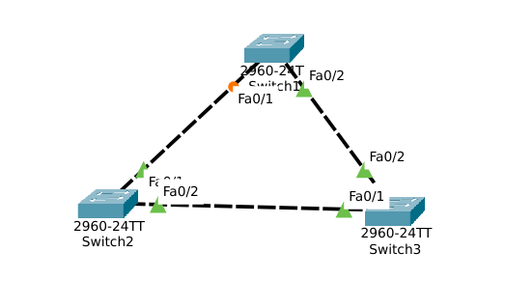
Рисунок 1 — топология сети 1

С помощью команды show spanning-tree, можно обнаружить, какой из этих коммутаторов оказался корневым. В текущем случае это оказался Switch3. На рисунке 2 представлен вывод указанной выше команды для этого коммутатора.

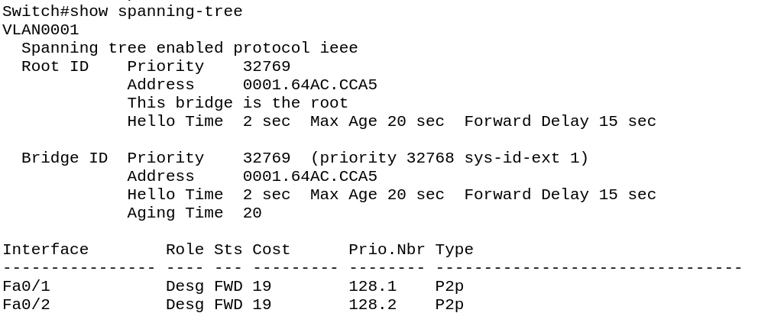
Рисунок 2 — результат команды show spannning-tree для Switch 3

Можем проверить работу протокола STP. Если отключить порт, соединяющий корневой и некорневой коммутатор, через 15-20 секунд должен активироваться порт между Switch1 и Switch2. На рисунке 3 представлен результат этих действий.

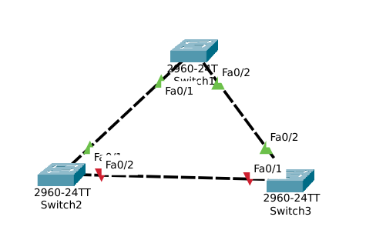
Рисунок 3 — топология сети 1 после отключения порта между Switch2 и Switch3

Часть 2
Для изучения протокола RSTP организована сеть, представленная на рисунке 4.
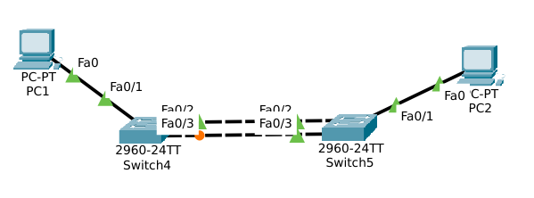
Рисунок 4 — топология сети 2
Для проверки подключения можно отправить PDU между PC1 и PC2. Результат этого действия представлен на рисунке 5. Можно увидеть, что все PDU успешно отправлены.

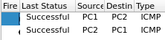
Рисунок 5 — результат отправки PDU между PC1 и PC2
Теперь можно на корневом коммутаторе активировать быстрое переключение по протоколу RSTP с полмощью команды spanning-tree mod rapid-pvst. После этого можно попробовать отключить порт Fa0/2 на одном из коммутаторов. Результат этого действия представлен на рисунке 6. Переключение на порт Fa0/3 заняло 15 секунд. Прирост в скорости будет заметен, если включить Fa0/2 обратно. В этом случае переключение на этот порт произойдёт мгновенно.
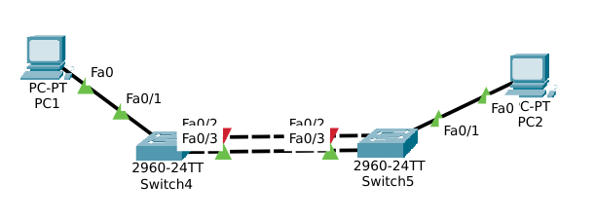
Рисунок 6 — активация резервного соединения между Switch4 и Switch5

Вывод
В ходе работы была проверена работа протоколов STP и RSTP в коммутаторах на двух примерах. Они позволяют создавать более устойчивые сети путём добавления коммутационных петель для резервного соединения. Если основной канал выходит из строя, то резервный включается автоматически и работает до тех пор, пока не будет восстановлен основной.

